Муниципальное автономное общеобразовательное учреждение
Средняя образовательная школа №11

ТЕМА ПРОЕКТА

«ЧАСЫ НАСТЕННЫЕ»

Проектант:
Зенков Тимофей «7» Б класс
Руководитель проекта:
Семухина Т.А. учитель технологии

Североуральск, 2024
СОДЕРЖАНИЕ

- Введение | 3
- История развития часов | 5
- Социологический опрос | 7
- Варианты выполнения изделий | 8
- Выбор материала | 10
- Выбор инструмента | 10
- Расчёт себестоимости (экономические расчеты) | 11
- Технология изготовления | 12
- Фото | 13
- Разработка рекламы | 15
- Экологическое обоснование | 15
- Самооценка изделия | 15
- Правила безопасной работы | 16
- Заключение | 19
- Используемая литература | 20

ВВЕДЕННИЕ

Делу время – потехе час!!!
Домашние предметы, сделанные своими руками, порой обладают той «душой», которой нет в массовом производстве. Более того, этого не будет у соседа, ведь уникальность – природа поделок хенд-мейд. К тому же можно полностью «подогнать» вещь под свой вкус, любимый цвет, стиль и форму.
Жизнь современного человека невозможно представить без часов, постоянно приходится следить за временем, и очень удобно, когда часы находятся на стене.
На уроках технологии я научился делать типовые соединения и работать с деревянными заготовками. Поэтому сам и решил делать настенные часы на деревянной основе.
Актуальность: Время - неуловимое понятие. А часы, отсчитывающие ход времени, дают нам возможность планировать и отслеживать свои действия. Если же в вашем доме имеются настенные часы, то эта проблема просто отпадает сама собой. Настенные часы — это удобно, стильно, комфортно. Помимо этого, они не занимают много места и ещё могут стать очень стильным аксессуаром в вашем интерьере.
Цель проекта: Изготовление настенных часов своими руками.
Задачи:
- Изучить дополнительные источники по истории развития часов;
- Закрепить знания;
- Рассмотреть форму, оформление и цены настенных часов в магазине;
- Разработать форму изделия;
- Разработать дизайн изделия;
- Выбрать необходимый материал для изготовления изделия;
- Освоить технологию изготовления изделия;
- Подобрать недорогой, экологически чистый и легкий в обработке материал;
- Произвести экономический расчёт стоимости изделия;
- Закрепить навыки обработки материала (древесины);
- Выполнить работу по составленному плану.
Предмет – предметом исследования являются наручные «настенные» часы.
Объект – объектом исследования является создание дизайна «настенных» часов, разработка фирменного стиля, оформления с элементами фирменного стиля.
Гипотеза – возможно сделать настенные часы более эргономичными, экономичными в домашних условиях и вписать их в интерьер.

ИСТОРИЯ РАЗВИТИЯ ЧАСОВ

Время появления настенных часов относят примерно к 1600 году. Часы солнечные. Это одни из самых древних часов. Они помогали людям вплоть до XVIII века. Кстати, самые большие часы в мире — именно солнечные. Их сделали в 10 году до н. э. в честь победы Рима над Египтом. Император Август повелел привезти из Египта каменный обелиск высотой 22 метра и нарисовать вокруг него циферблат солнечных часов размером 170 на 80 метров.
Часы книжные. Эти часы иногда использовались в монастырях. Звонари на монастырских колокольнях должны были бить в колокола в определенное время, например, к заутрене надо было звонить в три часа ночи. Сохранилась то ли легенда, то ли истинная история о звонаре — брате Августине из Бенедиктинского ордена. Каждый вечер он начинал читать псалтырь — книгу молитв. И как только доходил до слов: «Начальнику хора Идифумова. Псалом Асафов», знал, что скоро три часа и пора бить в колокол.
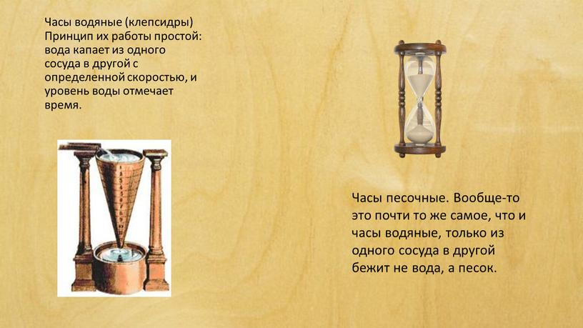
Часы водяные (клепсидры) Принцип их работы простой: вода капает из одного сосуда в другой с определенной скоростью, и уровень воды отмечает время.
Часы песочные. Вообще-то это почти то же самое, что и часы водяные, только из одного сосуда в другой бежит не вода, а песок.
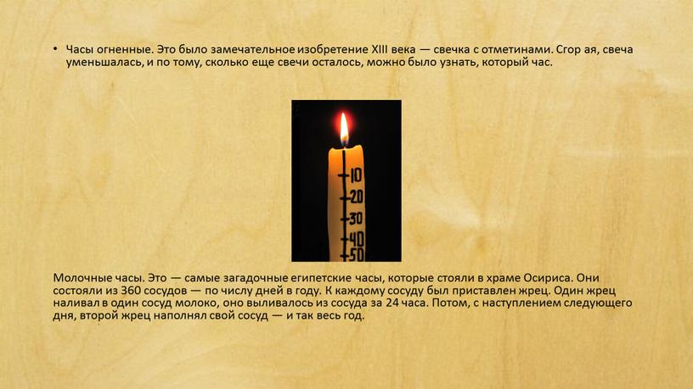

Часы огненные. Это было замечательное изобретение XIII века — свечка с отметинами. Сгорая, свеча уменьшалась, и по тому, сколько еще свечи осталось, можно было узнать, который час.
Молочные часы. Это — самые загадочные египетские часы, которые стояли в храме Осириса. Они состояли из 360 сосудов — по числу дней в году. К каждому сосуду был приставлен жрец. Один жрец наливал в один сосуд молоко, оно выливалось из сосуда за 24 часа. Потом, с наступлением следующего дня, второй жрец наполнял свой сосуд — и так весь год.
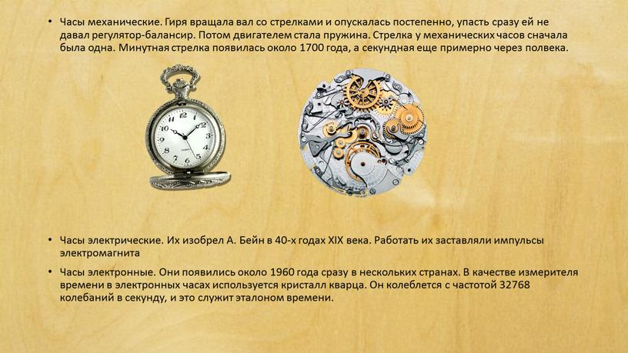
Часы механические. Гиря вращала вал со стрелками и опускалась постепенно, упасть сразу ей не давал регулятор-балансир. Потом двигателем стала пружина. Стрелка у механических часов сначала была одна. Минутная стрелка появилась около 1700 года, а секундная еще примерно через полвека.
Часы электрические. Их изобрел А. Бейн в 40-х годах XIX века. Работать их заставляли импульсы электромагнита
Часы электронные. Они появились около 1960 года сразу в нескольких странах. В качестве измерителя времени в электронных часах используется кристалл кварца. Он колеблется с частотой 32768 колебаний в секунду, и это служит эталоном времени.

СОЦИОЛОГИЧЕСКИЙ ОПРОС

В ходе социологического исследования требовалось не только выявить информированность людей о возникновении и видах часов, но и изучить их предпочтения.
Социологический опрос
Вопрос: Знаете ли вы об истории возникновения часов? _____________________________________________________________________________________
Вопрос: Какие виды часов вы знаете?
_____________________________________________________________________________________
Вопрос: Есть ли у вас дома настенные часы?
_____________________________________________________________________________________
Вопрос: Из какого материала сделаны ваши настенные часы?
_____________________________________________________________________________________
Вопрос: Хотели бы вы иметь дома настенные часы, сделанные своими руками, из массива дерева?
_____________________________________________________________________________________
Результаты опроса.
В опросе приняли участие 23 человека в возрасте до 50 лет. Опрос проводился методом электронного анкетирования.
Вопрос: Знаете ли вы об истории возникновения часов?
Большинство опрошенных – 85% ответили, что не знают, но знают, что давно и были только у богатых людей
Вопрос: Какие виды часов вы знаете?
Большинство ответили: наручные, электронные, настольные, настенные, Алиса
Вопрос: Есть ли у вас дома настенные часы?
100% опрошенных имеют дома настенные часы
Вопрос: Из какого материала сделаны ваши настенные часы?
Респонденты отвечали, что имеют деревянных, металлические, пластиковые часы.
Вопрос: Хотели бы вы иметь дома настенные часы, сделанные своими руками, из массива дерева?
Большинство ответили – Хотели бы иметь.
ВАРИАНТЫ ВЫПОЛНЕНИЯ ИЗДЕЛИЙ
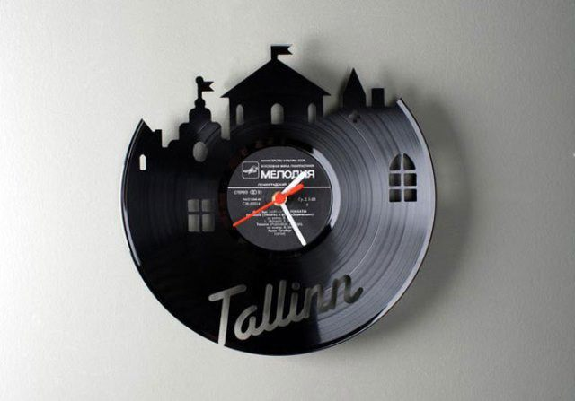
1)Часы из пластика

2) Часы из фанеры
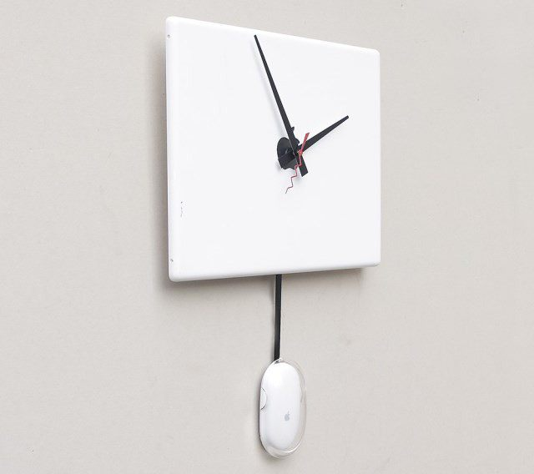

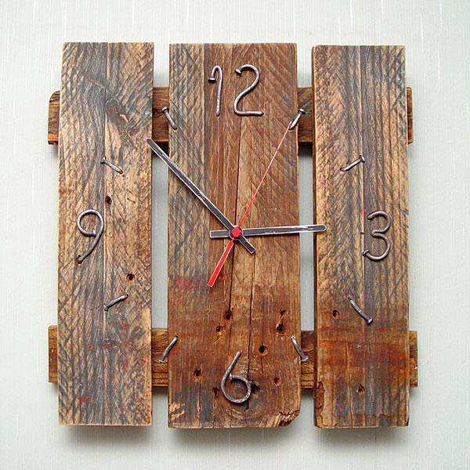
3) Часы из дерева
Вывод: Кроме подходящего дерева для создания настенных часов можно использовать буквально любой материал. Настенные часы можно даже сшить! Это может быть выпуклая конструкция, напоминающая плоскую мягкую игрушку, например, сова. Удобно использовать более компактный вариант, например, создавать корпус часов из фетры или другой относительно тонкой ткани, но при этом плотной. Большой плюс тканевых часов — отсутствие необходимости сверлить для монтажа часового механизма. А почему бы не создать ажурные часики из полимерной глины? Материал простой в использовании, требует недолгого запекания в духовке. В итоге прочный, долговечный и не теряет со временем цвет.
Больше всего мне понравился вариант под номером 3 – из массива дерева, он более подходит для моего дома, не очень сложен в изготовлении, и самое главное, древесина не оказывает вредного воздействия на организм человека. Я буду делать данные часы.

ВЫБОР МАТЕРИАЛА
Основа изделия – деревянные досочки (материал – сосна)
Дополнительные материалы: Механизм со стрелками, цифры, саморезы.
Вывод: Я буду работать с изделиями из дерева
ВЫБОР ИНСТРУМЕНТА
Выбор инструмента | Фото | Способ применения
Рулетка, Линейка, карандаш | 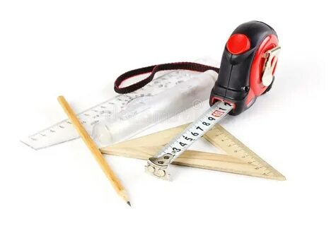 | Для разметки заготовок
Ножовка | 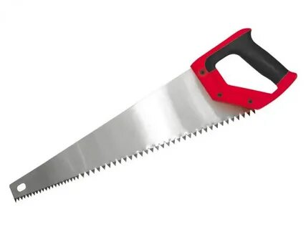 | Опиливание деревянных заготовок
Наждачная бумага | 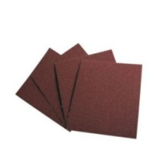 | Ошкуривание  древесины
Шуруповерт |  | Соединение  заготовок

РАСЧЁТ СЕБЕСТОИМОСТИ
ПРЕДМЕТ | КОЛИЧЕСТВО | ЦЕНА
Краска аэрозольная | 1 баллон | 200руб
Циферблат | 1 шт | 150руб
Механизм со стрелками | 1 шт | 258руб
Наждачная бумага | 1 шт | 20руб
Саморезы | 18 шт | 10руб
ИТОГО |  | 638 руб

Вывод: вся сумма на изделие составляет 638 рублей.
ТЕХНОЛОГИЧЕСКИЙ ПРОЦЕСС ИЗГОТОВЛЕНИЯ ИЗДЕЛИЯ
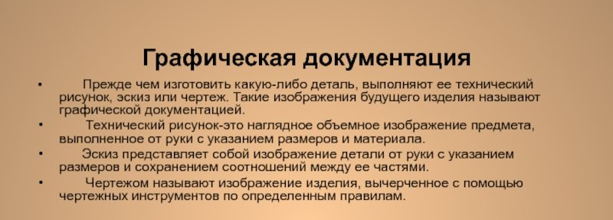

ПОСЛЕДОВАТЕЛЬНОСТЬ ВЫПОЛНЕНИЯ РАБОТ
Выполнение работы | Рисунок,  чертёж | Инструмент,  материал
Разметка досочек | 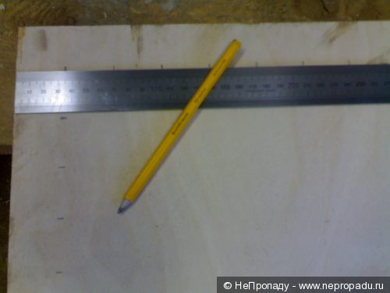 | Досочки, карандаш,  линейка.
Выпиливание досочек | 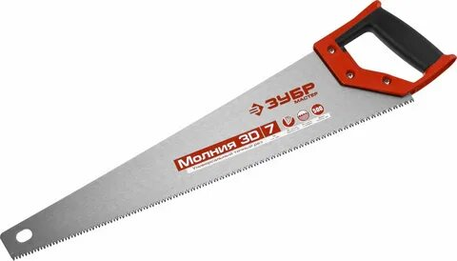 | Ножовка
Ошкуривание деталей | 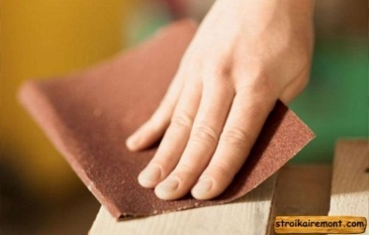 | Наждачная бумага
Высверливание отверстия |  | Шуруповерт
Сборка  конструкции |  | Клей «Столяр»  Саморезы
Окраска деталей Оформление | 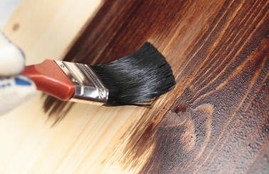 | Краска аэрозольная, лак, циферблат, механизм со стрелками

ФОТО ИЗДЕЛИЯ
Начало работы. Подготовка материала
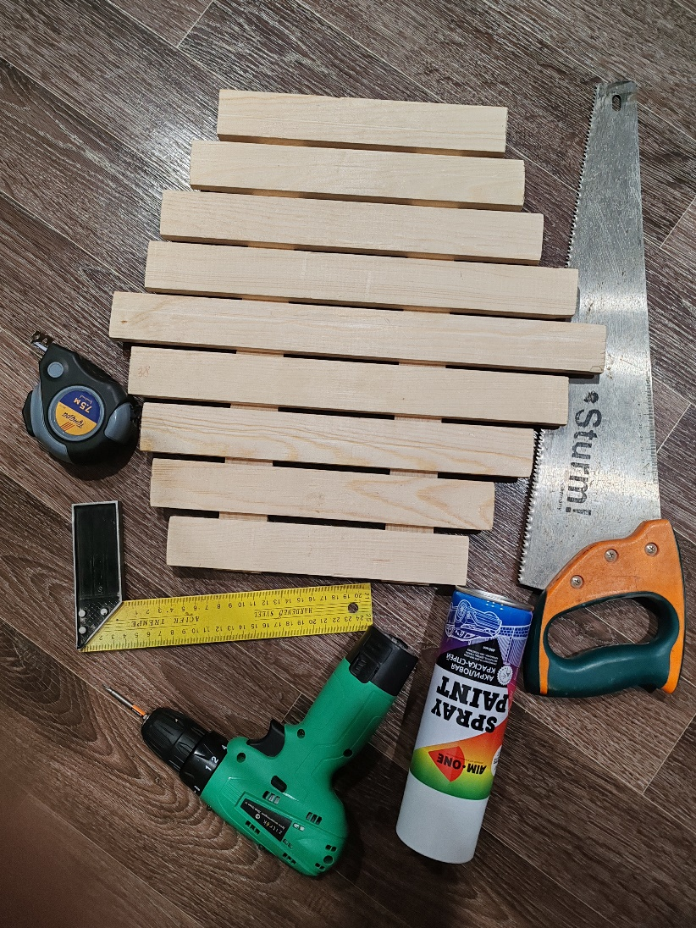
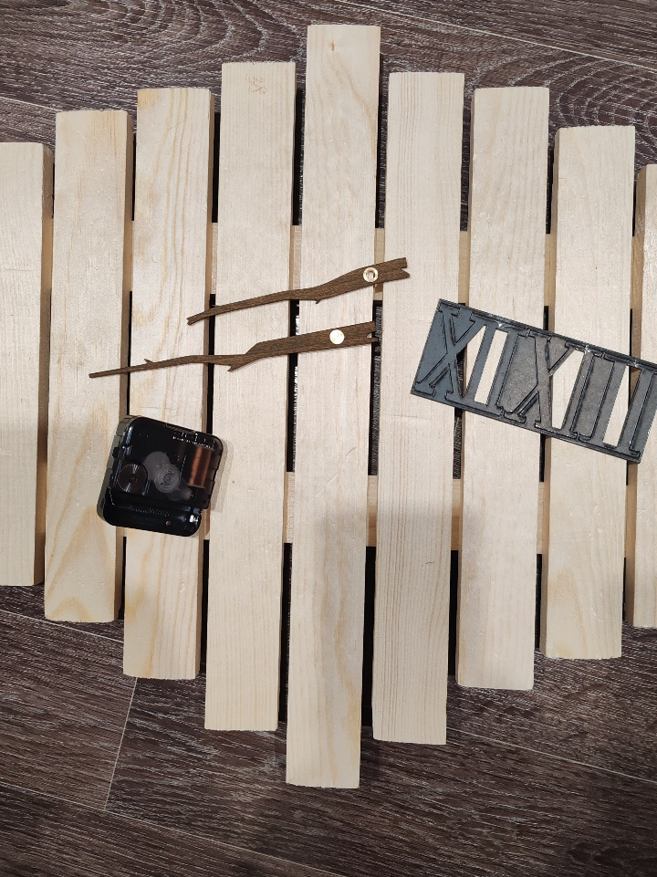

Изделие в работе

Завершение работы. Готовое изделие

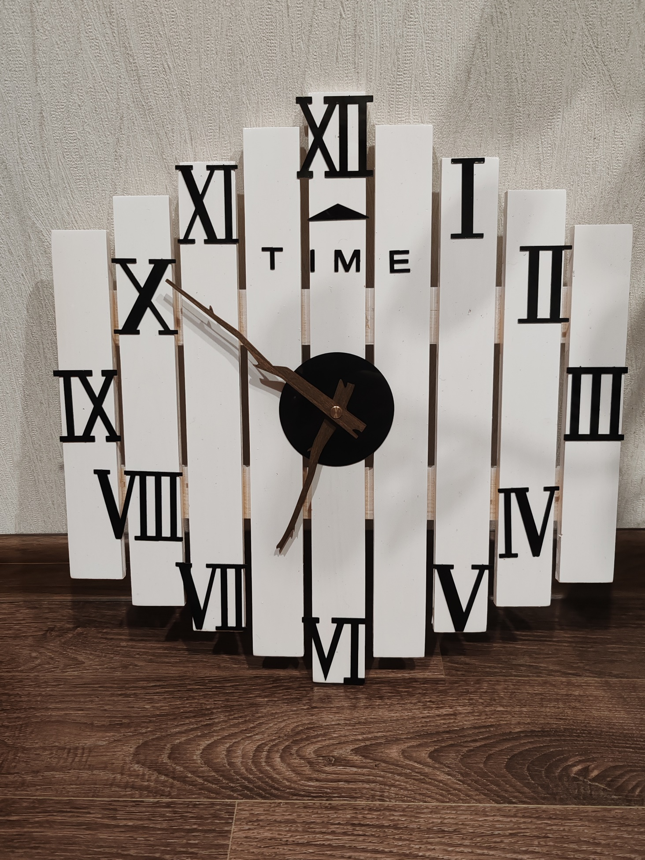
РАЗРАБОТКА РЕКЛАМЫ
«Настенные часы»
«Делу – время, потехе – час!» Самое драгоценное в жизни – время. Наслаждайтесь каждой секундой. Настенные часы ручной работы – это эксклюзивное изделие, которым многие восхищаются, но немногие обладают.

ЭКОЛОГИЧЕСКОЕ ОБОСНОВАНИЕ
Проектное изделие изготовлено из экологически чистых материалов. Древесина не может быть источником экологической опасности. Краска и лак на основе акриловой дисперсии нетоксичны, имеют государственные сертификаты и разрешены к применению в быту. Использование изделия в быту тоже безопасно. Поэтому использование настенных часов не приведёт к нарушениям экологической среды общества.
САМООЦЕНКА ИЗДЕЛИЯ
Технология изготовления представленных настенных часов доступна. Анализируя затраты можно сделать вывод о целесообразности и экономической выгоде самостоятельного изготовления изделия. Я считаю, что часы получились так, как я задумал. Так же в процессе работы я получил большое удовольствие и заряд положительных эмоций.

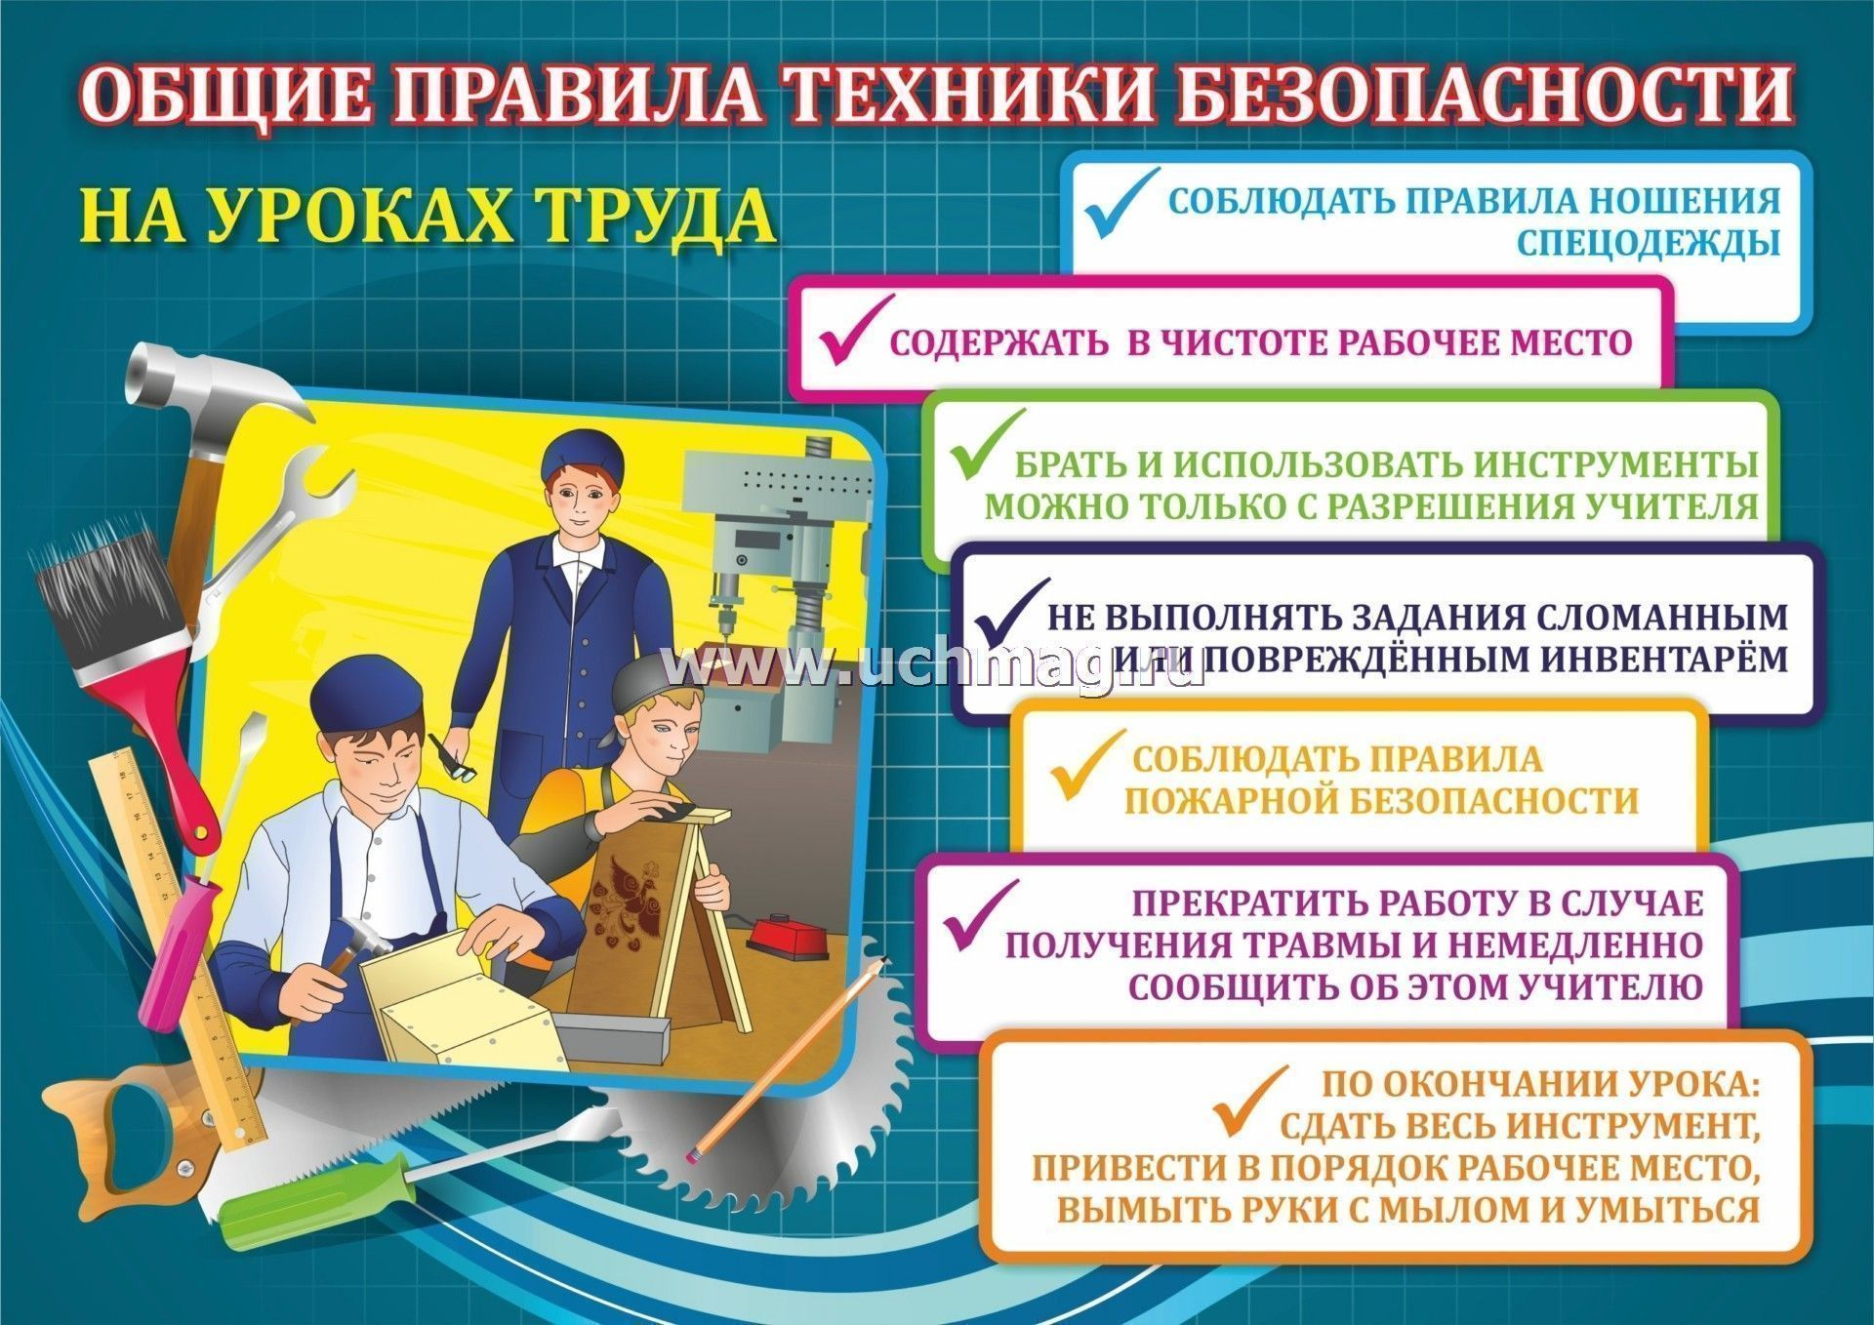
ПРАВИЛА БЕЗОПАСНОЙ РАБОТЫ

Правила техники безопасности при ручной обработке древесины
До начала работы
1 Правильно надень спецодежду (фартук с нарукавниками или халат и головной убор: берет, при этом следует тщательно подобрать волосы).
2. Проверь наличие инвентаря (совок, сметка, сидение, подставная решетка).
3. Проверь состояние инструментов индивидуального пользования, разложи их в строгом порядке, установленном учителем. В случае неисправности инструментов сообщи об этом учителю.
4. Проверь состояние верстачных тисков (губки тисков должны быть плотно привинчены, насечка не сработана).
Во время работы
1. Прочно закрепи обрабатываемую деталь в тисках.
2. Работу выполняй только исправными, хорошо налаженными инструментами.
З. Во избежание травм следи за тем, чтобы:
а) инструменты (напильники и др.), имеющие заостренные хвостовики, должны быть снабжены деревянными, плотно прилегающими рукоятками установленной формы без расколов и трещин;
б) не отвлекайся во время работы;
в) при работе с ножовкой выполняя запил используй приспособления.
4. Не проверяй пальцами качество обработанной поверхности,
5. Столярными инструментами пользуйся только по их прямому назначению.
После окончания работы
1. Проверь состояние инструментов и в случае неисправности их доложи учителю.
2. Приведи в исправное состояние инструменты.
3. Тщательно убери рабочее место (опилки не сдувай и не смахивай руками) Отходы сложи в специальный ящик.
4. Положи инструменты в том порядке, который установил учитель.
5. Во избежание порчи насечек на губках тисков не зажимай их плотно, оставляй зазор в 1-2 мм.
6. Приведи себя в порядок.
7. Из мастерской выходи с разрешения учителя.
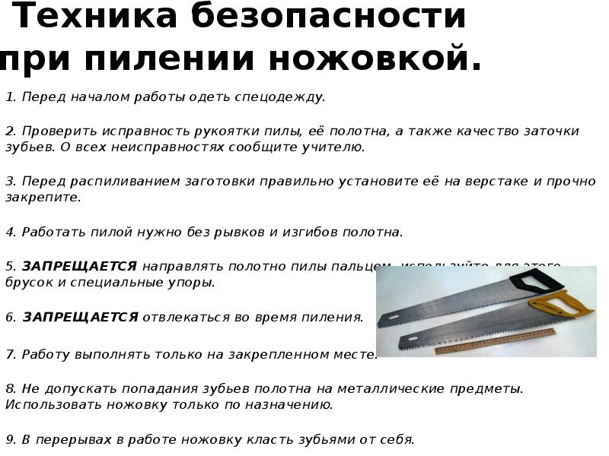
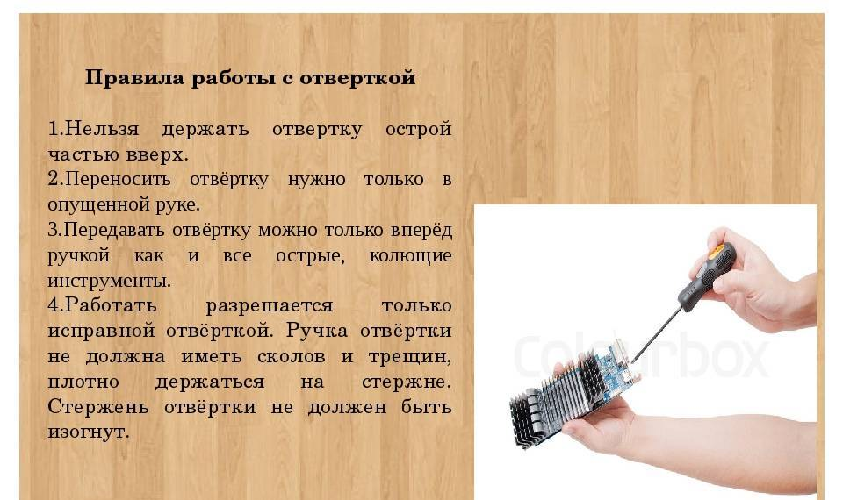
.

ЗАКЛЮЧЕНИЕ

Цель данного проекта – изготовить настенные часы своими руками, а также научиться работать с различными материалами, развивать фантазию, привить любовь к творчеству. Данная цель была реализована и достигнута полностью.
Я убедился, что из простых материалов можно создавать оригинальные и неповторимы изделия. У каждого изделия, сделанного своими руками, есть свой неповторимый вид. Любовь к творчеству, тепло рук – все это делает изделие по-настоящему живым, наполненным энергией и образами. Каждое изделие эксклюзивно.
Изготовленные настенные часы служат в качестве полезной вещи в моей практической деятельности. Уметь творить своими руками – это здорово!
Изделие выполнил с соблюдением всех требований и правил безопасной работы с различным видом инструмента.
Положительные стороны проекта:
- Закрепление знаний, приобретенных на уроках технологии.
- Приобретение новых знаний, через интернет источники.
- Закрепление и приобретение новых знаний о часах.
- Представление полученного результата одноклассникам.
- Технология изготовления посильна.
- Вписывается в круг потребностей, предъявленных к данному проекту.
- Полученный опыт изготовления изделия пригодится в будущем.
- Авторское решение в выборе формы и придании оригинальности изделию.
- Можно будет легко починить изделие в случае поломки.
- Не требуется инструкции по его применению.

ИСПОЛЬЗУЕМАЯ ЛИТЕРАТУРА
Основная литература
- Технология 7 класс. Технология. Казакевич В. М. и др. (5-9) Год издания 2021, Артикул 22-0477-02
- Основы деревообработки. Лявданская О. А., Любчич. В.А., Бастаева Г. Т., 2011
Дополнительные источники
- https://oldrestoration.ru/istoriya-nastennyx-chasov/?ysclid=m2a1itxw9b572789318 https://dzen.ru/a/Yi8L9JNnBihZT7d2
- https://нарядныйдом.рф/articles/detail/chasy-nastennye-kakie-vybrat
- https://pandia.ru/text/80/468/11345.php?ysclid=lgyq8rmgyy650201154
- https://yandex.ru/search/?text=%D1%8D%D0%BB%D0%B5%D0%BA%D1%82%D1%80%D0%BE%D0%BB%D0%BE%D0%B1%D0%B7%D0%B8%D0%BA&lr=20672
- https://derzhavarus.ru/zapis-chisel-bukvicej.html
- https://diy-master.info/nastennye-chasy-svoimi-rukami/
- https://stroy-podskazka.ru/chasy-interernye/nastennye-svoimi-rukami/
- https://podelunchik.ru/podelki-chasy

